姓 名： 杨 彩 玲

所在学院：政治与公共管理学院

所学专业：思想政治教育

联系电话： 18978144541

电子邮箱： 1822425892@qq.com



Personal Resume

**简**

**历**

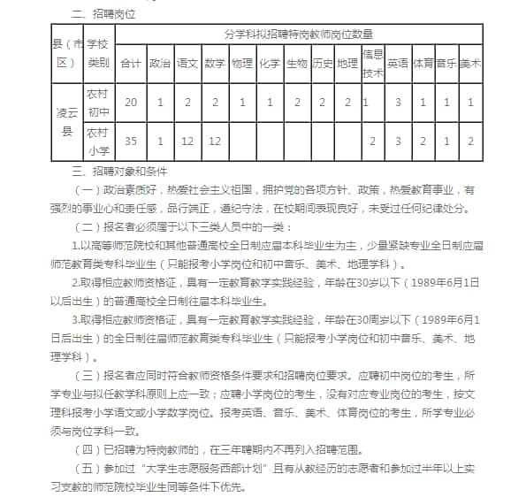





* 学校名称：广西民族师范学院 就读时间：2016.09-2020.06
* 所学专业：思想政治教育 学历学位：本科学历
* **主修课程**

思想政治教育学原理、思想政治教育方法论、政治经济学原理、中共党史、经济学、逻辑学、马克思主义哲学原理概论、科学社会主义原理、毛泽东思想和中国特色社会主义理论体系概论等

**姓名：杨彩玲 应聘岗位：初中政治老师**

**个人信息**

* 籍 贯：海南省儋州市
* 出生年月：1995.04.18
* 政治面貌：共青团员
* 民 族：汉 族
* 联系电话：18978144541
* 电子邮箱：1822425892@qq .com

**教育背景**

**实习实践**

* 2017.11.20-24 广西民族师范学院附属小学 见习教师
* 2018.11.19-23 崇左市江州区江南一中 见习教师
* 2019.5.27-31 广西民族师范学院附属中学 见习教师
* 2017-2018 旅游学社 财务部部长助理

**奖项证书**

* 全国计算机等级一级证书
* 普通话二级乙等证书
* 政管学院2019年师范生信息化教学应用大赛课件制作一等奖
* 第二届全国大学生环保知识竞赛优秀奖
* 第三届全国大学生预防艾滋病知识竞赛优秀奖

**自我评价**

* 工作态度：工作积极认真，细心负责，吃苦耐劳，勇于面对挑战
* 工作能力：善于在工作中发现问题、解决问题，有较强的学习能力
* 性格特点：活泼开朗、乐观向上、耐心、热情
* 协作能力：适应力、感悟力强，能很快融入团队

附件2：

广西民族师范学院2020届毕业生就业推荐表

|  |  |  |  |  |  |  |  |
| --- | --- | --- | --- | --- | --- | --- | --- |
| 基本  情况 | 姓 名 | 杨彩玲 | 性 别 | 女 | 民 族 | 汉族 | C:\Users\lenovo\Documents\Tencent Files\1822425892\Image\C2C\FA9B447306FDB8D036B4B44D357BC854.jpg |
| 出生年月 | 1995.04 | 政治面貌 | 共青团员 | 籍 贯 | 海南儋州 |
| 在校期间任职情况 | | 旅游学社财务部部长助理 | | | |
| 教育  背景 | 专 业 | 思想政治教育 | | | 毕业年月 | 2020.06 |
| 学历、学位 | 本科学历、法学学士 | | | 外语语种 | 英语 |
| 外语水平 | 365 | | | 计算机水平 | 计算机等级一级 | |
| 通讯地址 | | 广西崇左市江州区丽川路一号广西民族师范学院 | | | 邮 编 | 532200 | |
| 电子邮箱 | | 18224258922@qq.com | | | 电 话 | 18978144541 | |
| 专长 | 跑步、打羽毛球 | | | | | | |
| 在校  期间  获得  奖励 | 1.全国计算机等级一级证书  2.普通话等级二级乙等证书  3.政管学院2019年师范生信息化教学应用大赛课件制作一等奖  4.第二届全国大学生环保知识竞赛优秀奖  5.全国大学生预防艾滋病知识竞赛优秀奖 | | | | | | |
| 在校  期间  社会  实践  情况 | 1、2017.11.20-24 广西民族师范学院附属小学 见习教师  2、2018.11.19-23 广西崇左市江州区江南一中 见习教师  3、2019.5.27-31 广西民族师范学院附属中学 见习教师  4、2017-2018 旅游学社财务部部长助理  5、2018.7-9 崇左市城市建设投资有限公司 档案室兼职 | | | | | | |
| 综合素质评价 | 学院盖章： 年 月 日 | | | | | | |
| 学校  推荐  意见 | 盖章： 年 月 日 | | | | | | |

备注：学业成绩请以学校教务处签章的成绩单为准（附背面）。

承诺：本人承诺该表所填内容真实、准确。如有不真实、不准确，本人愿意承担由此而产生的后果。

毕业生签名（手写）：

